ORNITOÁLBUM DESCRIÇÃO

- Sinopse do PE

O Ornitoálbum é um produto educacional inovador do Programa de Pós-Graduação em ensino de Ciências e Matemática da Universidade Franciscana (RS-Brasil) que utiliza o formato de álbum de figurinhas como recurso didático para o ensino de Ciências e Educação Ambiental. Desenvolvido com foco na avifauna do território do Geoparque Quarta Colônia, o material integra elementos lúdicos e tecnológicos, como figurinhas com QR Codes, que direcionam a conteúdos digitais, figurinhas de completar, que estimulam a curiosidade e o raciocínio, e figurinhas de bicos, que favorecem a identificação morfológica das espécies. Além disso, o álbum conta com recursos de realidade aumentada, proporcionando uma experiência interativa de observação das aves. Essa combinação entre ludicidade e tecnologia promove aprendizagens significativas e desperta o interesse dos estudantes pela biodiversidade e pela conservação ambiental.

- Nível e modalidade de Ensino
Ensino Fundamental – Anos Finais, modalidade de ensino regular.
- Público alvo
Professores e estudantes da Educação Básica

- Descrição do impacto social real e forma de transferência para a sociedade

O Ornitoálbum trata-se um produto de grande abrangência e impacto visto que, foi adquirido pelas prefeituras e distribuído gratuitamente para alunos de escolas municipais dos municípios que integram o território do Geoparque Quarta Colônia (alcançando um grande número de estudantes do Ensino Fundamental), foi aplicado em contexto de formação inicial e continuada de docentes em nível nacional ( professores em exercício no território do Geoparque Quarta Colônia) e internacional (estudantes de graduação de biologia e geologia)da Faculdade de Ciências da Universidade do Porto, Portugal além de, pelo fato de tratar-se de um material concreto, lúdico e que faz uso de tecnologias vem sendo utilizado junto a estudantes de inclusão escolar. A utilização do álbum em sala de aula contribuiu para enriquecer as práticas pedagógicas, aproximando os alunos da biodiversidade local e promovendo a sensibilização ambiental de forma lúdica e significativa. Por meio das figurinhas, dos QR Codes e dos recursos de realidade aumentada, o produto despertou a curiosidade científica e o engajamento dos estudantes, fortalecendo a relação entre ciência, tecnologia e conservação da natureza. Essa transferência do conhecimento acadêmico para o contexto escolar ampliou o alcance social do projeto, consolidando o Ornitoálbum como um instrumento efetivo de divulgação científica e de valorização do patrimônio natural da região.

- Link de acesso
https://pt.scribd.com/document/666979675/Ornitoa-lbum-FINAL-Impressa-o

- Imagem representativa
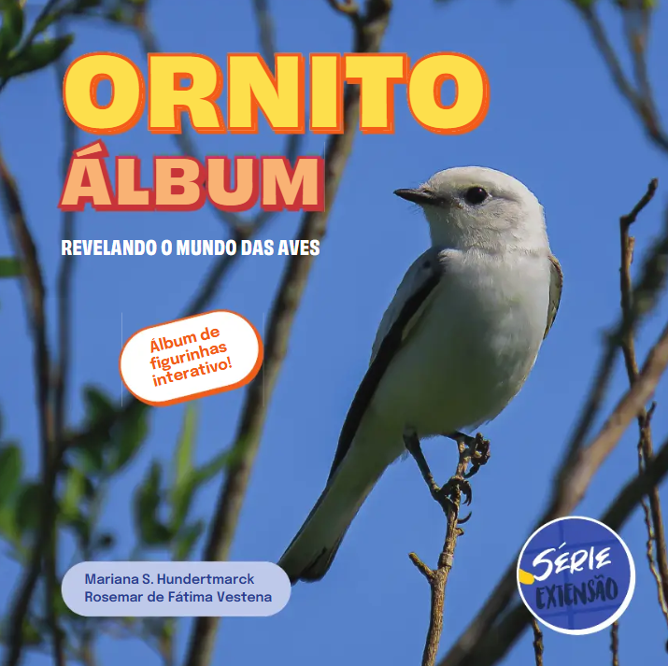
- Financiamento
Próprio
- Nome do PPG, área de concentração, link página do Programa e e-mail institucional da coordenação
Programa de Pós Graduação em Ensino de Ciências e Matemática

Área de concentração: Ensino
Link página do Programa: https://site.ufn.edu.br/pagina/programa-de-posgraduacao-em-ensino-de-ciencias-e-matematica
e-mail institucional da coordenação: ppgecimat@ufn.edu.br

